⚡ ELECTRA SKILL ACADEMY
Platform Edukasi Elektrikal Indonesia

BANK SOAL EVALUASI
Modul 2.14
EV Charging Station: SPKLU, OCPP, Smart Charging:
AC/DC Levels, Connectors, V2G, PT PLN 32.000 SPKLU @2030
Track | Komponen Sistem L2
Kategori | EV Charging Infrastructure
Level Belajar | L2 — Komponen Sistem
JP (Jam Pelajaran) | 5 jam
Mode | Teori + Praktik (T+P)
Jumlah Soal | 50 butir
Tipe Soal | Teori, Hitungan, Studi Kasus, Visualisasi
Format | Pilihan Ganda (A/B/C/D)

© Electra Skill Academy
Disusun untuk membentuk tenaga elektrikal profesional Indonesia

Petunjuk Pengerjaan
Sebelum mengerjakan soal-soal pada modul ini, perhatikan petunjuk berikut:
1. Bacalah setiap soal dengan teliti sebelum memilih jawaban.
2. Pilih satu jawaban yang paling tepat dari empat pilihan (A, B, C, atau D).
3. Soal terdiri dari 4 bagian:
• Bagian A (Soal 1–20): Teori dasar
• Bagian B (Soal 21–30): Hitungan/perhitungan numerik
• Bagian C (Soal 31–40): Studi kasus aplikasi industri & PLN
• Bagian D (Soal 41–50): Visualisasi/diagram
4. Untuk soal hitungan, gunakan konstanta berikut:
• EVSE Levels SAE J1772: L1 AC 1,4-1,9 kW (16 jam full), L2 AC 3,7-22 kW (6 jam), L3 DC 50-150 kW (1,5 jam), DC Fast 150-350 kW (30 menit), Megacharger >350 kW
• Connectors: Type 2 (Eropa AC), CCS2 (Eropa DC), CHAdeMO (Jepang), GB/T (China), Tesla NACS
• Indonesia SPKLU PLN target: 2024 ~2.400 → 2030 32.000 unit (CAGR 50%/tahun)
• Cost: Home L1 Rp 3 juta, Home L2 Rp 15, Public L2 Rp 50, DC 50 kW Rp 350, DC 150 kW Rp 800, DC 350 kW Rp 2.000
• OCPP 2.0.1 (Open Charge Point Protocol) standard untuk interoperability + smart charging
• Smart charging: load management, TOU pricing, V2G ready, RFID/app auth, OCPP, OTA
• Grid impact naive vs smart: smart charging shift load ke off-peak untuk grid stability
• Business models: pay-per-kWh, subscription, free, workplace benefit, V2G revenue, carbon credit
5. Kunci jawaban dengan penjelasan detail tersedia di bagian akhir dokumen.
6. Skor kelulusan minimum: 70% (35 dari 50 soal benar).
Selamat mengerjakan! Pahami konsepnya, jangan hanya menghafal jawaban.

BAGIAN A — Teori Dasar
Soal 1–20: Konsep, definisi, hukum dan prinsip dasar.
Soal 1 [Teori]
Apa fungsi utama EV Charging Station (SPKLU) di Indonesia?
A. Pengisian baterai motor
B. Stasiun Pengisian Kendaraan Listrik Umum dengan AC/DC charger 7-350 kW + connector + payment + cloud monitoring untuk EV adoption Indonesia
C. Filter air
D. Saklar

Soal 2 [Teori]
Apa perbedaan AC charging Level 2 vs DC fast charging Level 3?
A. Karakteristik identik untuk semua charger
B. AC Level 2 7-22 kW slow charge 4-8 jam pakai onboard charger EV. DC Level 3 50-350 kW fast charge 30 menit-2 jam pakai DC charger external bypass onboard charger
C. AC lebih cepat
D. DC lebih lambat

Soal 3 [Teori]
Apa perbedaan connector EV CHAdeMO vs CCS Combo 2 vs GB/T vs Tesla NACS?
A. Karakteristik identik untuk semua charger
B. CHAdeMO Jepang Nissan/Mitsubishi 50-150 kW, CCS Combo 2 Eropa/Korea 50-350 kW (dominant), GB/T China 50-250 kW, Tesla NACS proprietary 250 kW
C. Sama bentuk
D. Tidak ada deployment SPKLU

Soal 4 [Teori]
Apa peran OCPP (Open Charge Point Protocol) untuk EV charging?
A. Hardware standar
B. Open standard protocol untuk komunikasi charge point ke central management system, mainstream OCPP 1.6 dan 2.0 untuk roaming + interoperability multi-vendor
C. Pengganti charger
D. Sistem manual tanpa cloud

Soal 5 [Teori]
Apa target Indonesia 32.000 SPKLU @2030 untuk EV adoption?
A. Tidak butuh charging infrastructure
B. RUPTL + Permen ESDM 13/2020 + revisi target 32.000 SPKLU di 2030 untuk support 2 juta EV unit, dengan investasi Rp 30-50 triliun via PLN + IPP + multi-stakeholder
C. 1.000 SPKLU
D. Tidak realistis

Soal 6 [Teori]
Apa peran smart charging dengan time-of-use untuk grid integration?
A. Operasi manual tanpa OCPP
B. Smart charging schedule charge EV sesuai TOU tariff (charge off-peak murah malam, defer peak siang) untuk reduce peak demand grid + saving owner
C. Hanya display
D. Saklar

Soal 7 [Teori]
Apa peran V2G (Vehicle-to-Grid) untuk EV sebagai distributed BESS?
A. Tidak butuh charging infrastructure
B. Bidirectional charger yang allow EV battery discharge ke grid saat peak demand atau outage, additional revenue Rp 1.000-3.000/kWh untuk owner
C. Pengganti BESS
D. Sistem manual tanpa cloud

Soal 8 [Teori]
Apa peran grid impact + load management untuk SPKLU di area dengan grid limit?
A. Tidak butuh charging infrastructure
B. Load management dengan dynamic power allocation antara multiple charger + grid limit, plus on-site BESS untuk grid relief saat peak
C. Charging manual tanpa scheduling
D. Detail tidak relevan untuk operasi

Soal 9 [Teori]
Apa peran business model SPKLU untuk profitability operator?
A. Tidak butuh charging infrastructure
B. Charge per kWh Rp 2.000-4.000/kWh dengan margin Rp 800-1.500/kWh, plus parking fee + retail F&B + advertising, ROI 5-10 tahun
C. Gratis
D. Sistem manual tanpa cloud

Soal 10 [Teori]
Apa peran smart SPKLU dengan IoT + cloud + AI/ML?
A. Operasi manual tanpa OCPP
B. SPKLU dengan IoT charger + cloud OCPP + ML predictive maintenance + AI dynamic pricing + integration grid + payment cashless + ESG carbon tracking
C. Hanya display
D. Saklar

Soal 11 [Teori]
Apa peran sizing SPKLU dengan kapasitas EV per hari + dwell time?
A. Komponen tanpa fungsi teknis
B. Sizing fast charger sesuai EV throughput per hari: 6-12 sesi/hari × 30 kWh/sesi = 180-360 kWh/hari per charger, dengan utilization 30-50% target ROI 5-10 tahun
C. Sebatas pengganti
D. Hanya untuk DC

Soal 12 [Teori]
Apa fungsi connector compliance multi-standard untuk Indonesia?
A. Komponen tanpa fungsi teknis
B. SPKLU mandatory dual-standard CCS Combo 2 (Hyundai Ioniq 5, Kia EV6) + GB/T (Wuling Air ev, BYD Atto 3) untuk handle EV market Indonesia heterogeneous
C. Sebatas pengganti
D. Hanya untuk DC

Soal 13 [Teori]
Apa peran demand charge management untuk SPKLU dengan multiple charger?
A. Komponen tanpa fungsi teknis
B. Smart load balancing dengan dynamic allocation untuk avoid demand peak yang cause kontrak daya kVA tinggi dan denda PLN, plus integration on-site BESS
C. Sebatas pengganti
D. Hanya untuk DC

Soal 14 [Teori]
Apa fungsi PLTS solar canopy di SPKLU untuk green energy?
A. Komponen tanpa fungsi teknis
B. PV canopy 100-500 kWp di parking area untuk green charging + shade EV + ESG branding, integration dengan BESS + grid untuk holistic energy management
C. Sebatas pengganti
D. Hanya untuk DC

Soal 15 [Teori]
Apa peran cybersecurity untuk SPKLU dengan payment system?
A. Komponen tanpa fungsi teknis
B. PCI-DSS compliance untuk payment data + ISA/IEC 62443 untuk OT cybersecurity + encryption + segregation network + monitoring 24/7
C. Sebatas pengganti
D. Hanya untuk DC

Soal 16 [Teori]
Apa fungsi OCPP 2.0 vs 1.6 dengan ISO 15118 plug-and-charge?
A. Komponen tanpa fungsi teknis
B. OCPP 2.0 advanced features: smart charging schedule, ISO 15118 plug-and-charge (connect cable = auto authenticate + start charge tanpa app/RFID), V2G support
C. Sebatas pengganti
D. Hanya untuk DC

Soal 17 [Teori]
Apa peran fleet charging untuk taxi + bus + logistics?
A. Komponen tanpa fungsi teknis
B. Dedicated SPKLU fleet dengan high power 150-350 kW + simultaneous charging 4-10 unit + scheduling untuk taxi cab/bus city/logistic delivery EV
C. Sebatas pengganti
D. Hanya untuk DC

Soal 18 [Teori]
Apa fungsi battery swapping vs charging untuk light EV motor + truck?
A. Komponen tanpa fungsi teknis
B. Battery swapping station (Gogoro Taiwan, NIO China, BAIC) untuk swap baterai 1-3 menit vs charging 30 menit-1 jam, popular untuk motor + light delivery di Indonesia
C. Sebatas pengganti
D. Hanya untuk DC

Soal 19 [Teori]
Apa peran SPKLU di rest area highway untuk long-distance EV?
A. Komponen tanpa fungsi teknis
B. DC fast charger 150-350 kW di rest area highway Tol Trans-Jawa/Sumatera/Bali untuk long-distance EV charge 30 menit selama rest break
C. Sebatas pengganti
D. Hanya untuk DC

Soal 20 [Teori]
Apa pesan utama lulusan modul 2.14 'EV Charging Station'?
A. Komponen tanpa fungsi teknis
B. EV charging specialist profesional bersertifikat BNSP/AK3, mampu desain + sizing + commissioning + maintenance + smart features compliance OCPP + Permen ESDM 13/2020, jalur karir Junior-Owner Rp 5-200 juta/bulan
C. Sebatas pengganti
D. Hanya untuk DC

BAGIAN B — Hitungan
Soal 21–30: Perhitungan numerik dengan rumus dan formula relevan.
Soal 21 [Hitungan]
Sizing SPKLU untuk highway rest area Tol Trans-Jawa dengan target 50 EV/hari?
A. 1 charger
B. 4-8 unit DC fast charger 150 kW dengan utilization 30-50% untuk handle 50 EV/hari × 30 kWh = 1.500 kWh/hari
C. 100 charger
D. Tidak butuh

Soal 22 [Hitungan]
Investasi SPKLU DC fast charger 150 kW per unit?
A. Rp 10 juta
B. Rp 1-1,5 miliar termasuk charger + transformer 250 kVA + civil + cable + commissioning + signage
C. Rp 50 miliar
D. Gratis

Soal 23 [Hitungan]
Revenue SPKLU DC 150 kW dengan utilization 40%?
A. Rp 1 juta/tahun
B. Rp 200-400 juta/tahun gross revenue (40% utilization × 24 jam × 365 × 150 kW × Rp 3.000/kWh dengan margin Rp 800-1.500/kWh)
C. Rp 5 miliar
D. Tidak ada deployment SPKLU

Soal 24 [Hitungan]
ROI SPKLU rest area 8-charger dengan total investasi Rp 8-12 miliar?
A. Negative
B. ROI 5-8 tahun via revenue Rp 1,5-3 miliar/tahun (8 charger × Rp 200-400 juta/tahun) plus retail F&B + parking + ESG branding
C. ROI 50 tahun
D. Tidak ada deployment SPKLU

Soal 25 [Hitungan]
Investasi smart SPKLU dengan PLTS canopy + BESS + IoT + AI?
A. Rp 100 juta
B. Rp 5-10 miliar additional di atas SPKLU basic (PLTS 200-500 kWp + BESS 1-2 MWh + cloud platform AI)
C. Rp 50 miliar
D. Gratis

Soal 26 [Hitungan]
Cost lifecycle SPKLU DC 150 kW selama 10 tahun?
A. Hanya initial
B. Initial Rp 1-1,5 miliar + maintenance + cable replacement + connector replacement = Rp 2-3 miliar lifecycle 10 tahun
C. Rp 100 juta
D. Rp 50 miliar

Soal 27 [Hitungan]
Saving smart charging dengan TOU vs charging anytime untuk EV owner?
A. 0%
B. 30-50% saving via charge off-peak Rp 800-1.000/kWh vs peak Rp 1.500-2.000/kWh, untuk EV consumption 5.000 kWh/tahun = Rp 4-7 juta saving
C. 99%
D. Tidak ada deployment SPKLU

Soal 28 [Hitungan]
Investasi V2G bidirectional charger untuk EV pilot Indonesia?
A. Sama dengan unidirectional
B. Premium 50-100% di atas unidirectional, ROI <3 tahun via V2G revenue Rp 1.000-3.000/kWh discharge ke grid
C. Sistem tunggal tanpa pembedaan kategori
D. Tidak ada deployment SPKLU

Soal 29 [Hitungan]
Investasi PT PLN untuk 32.000 SPKLU @2030?
A. Rp 1 miliar
B. Rp 30-50 triliun investasi via PLN + IPP + multi-stakeholder dengan mix AC + DC charger di urban/rest area/commercial
C. Rp 5.000 triliun
D. Gratis

Soal 30 [Hitungan]
Gaji EV charging specialist senior 10+ tahun di Indonesia?
A. Rp 5-10 juta
B. Rp 35-80 juta/bulan plus profit sharing dengan portfolio premium + multi-vendor + sertifikasi BNSP/AK3
C. Rp 500 juta
D. Tidak berbeda

BAGIAN C — Studi Kasus
Soal 31–40: Aplikasi konsep pada situasi nyata di PLN, industri dan lapangan.
Soal 31 [Studi Kasus]
Pak Andi pemilik rest area Tol Trans-Jawa ingin install SPKLU. Strategi?
A. Skip SPKLU deployment tanpa solusi alternatif
B. Audit demand → desain SPKLU 8 unit DC 150 kW + transformer + payment + cyber security + integration cloud OCPP. Investasi Rp 8-12 miliar dengan revenue Rp 2-3 miliar/tahun ROI 5-8 tahun
C. Tutup fasilitas tanpa upgrade infrastruktur
D. Sistem manual tanpa cloud

Soal 32 [Studi Kasus]
Bu Sari Project Engineer fleet charging untuk taxi listrik Jakarta. Strategi?
A. Skip SPKLU deployment tanpa solusi alternatif
B. Dedicated SPKLU fleet 50 unit DC 150 kW + simultaneous charging + scheduling + integration fleet management + V2G + on-site BESS. Investasi Rp 100-200 miliar
C. Tutup fasilitas tanpa upgrade infrastruktur
D. Sistem manual tanpa cloud

Soal 33 [Studi Kasus]
Konsep modul OctoAgent 'Smart EV Charging AI' membantu SPKLU operator apa?
A. Hanya tagihan
B. AI multi-agent monitoring charger via IoT + ML predictive maintenance + AI dynamic pricing + integration grid + payment cashless + ESG carbon tracking + mobile dashboard
C. Pengganti SCADA
D. Hanya admin

Soal 34 [Studi Kasus]
Kurikulum Electra 'EV Charging Specialist' track sebaiknya mencakup apa?
A. Hanya teori
B. Foundation EV charging + AC/DC levels + connector multi-standard + OCPP + Permen ESDM 13/2020 + smart features IoT + sertifikasi BNSP/AK3 + portfolio + internship + job placement
C. Hanya AutoCAD
D. Sales

Soal 35 [Studi Kasus]
Pak Hadi pemilik mall premium ingin install SPKLU di parking untuk tenant + customer. Strategi?
A. Skip SPKLU deployment tanpa solusi alternatif
B. SPKLU 4-8 unit AC + 2-4 unit DC + payment + GREENSHIP Gold + ESG marketing. Investasi Rp 2-5 miliar
C. Tutup fasilitas tanpa upgrade infrastruktur
D. Sistem manual tanpa cloud

Soal 36 [Studi Kasus]
Apa peran principal SPKLU operator firm di Indonesia dengan portfolio premium?
A. Junior
B. 15+ tahun + portfolio 100-1.000 SPKLU + multi-vendor authorization + team 50-200 + revenue Rp 100 miliar - 1 triliun/tahun + bahasa Inggris + gaji Rp 100-300 juta plus equity
C. Tukang
D. Sales

Soal 37 [Studi Kasus]
Apa peran teknisi O&M SPKLU 24/7 dengan operasi continuous?
A. Hanya admin
B. Patroli + monitoring OCPP cloud + troubleshoot charger/cable/connector + maintenance preventive + safety K3 + cyber security + dokumentasi + emergency
C. Charging manual tanpa scheduling
D. Hanya jualan

Soal 38 [Studi Kasus]
PT PLN UP3 Indramayu ingin deploy 100 SPKLU di Pantura. Strategi?
A. Skip SPKLU deployment tanpa solusi alternatif
B. Roll-out 100 SPKLU mix AC + DC di SPBU/rest area/mall/kantor + integration MAGNETO P2TL + cloud OCPP + cyber security + sosialisasi RUPTL. Investasi Rp 100-200 miliar
C. Tutup fasilitas tanpa upgrade infrastruktur
D. Sistem manual tanpa cloud

Soal 39 [Studi Kasus]
Pak Qastil sebagai ETM UP3 Indramayu, peran dalam advisory SPKLU?
A. Hanya admin
B. Mengelola transaksi pelanggan + advisory SPKLU dengan compliance Permen ESDM 13/2020 + integration MAGNETO P2TL + sosialisasi RUPTL 32.000 SPKLU @2030 + ekosistem CHARGE-CHAIN blockchain
C. Operator
D. Tidak ada deployment SPKLU

Soal 40 [Studi Kasus]
Pesan utama lulusan modul 2.14 'EV Charging Station' siap masuk industri?
A. Hanya teori
B. EV charging specialist profesional bersertifikat BNSP/AK3, mampu desain + sizing + commissioning + maintenance + smart features compliance OCPP + Permen ESDM 13/2020, jalur karir Junior-Owner Rp 5-300 juta/bulan
C. Tukang servis
D. Sales

BAGIAN D — Visualisasi & Diagram
Soal 41–50: Interpretasi gambar/diagram rangkaian dan komponen.
Soal 41 [Visualisasi]
Berdasarkan diagram EV charging levels, untuk fast charge highway sebaiknya pakai…
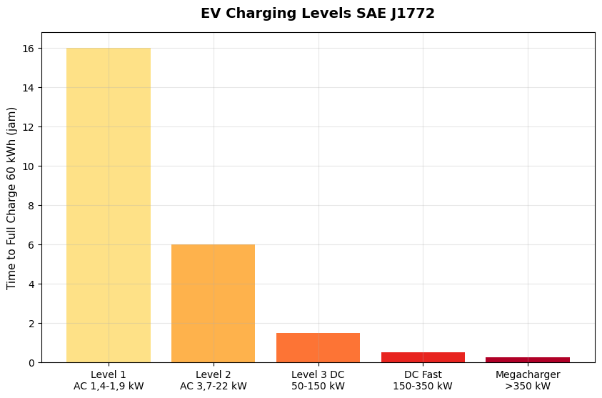
A. Level 1
B. Level 3 DC fast charging 50-350 kW untuk charge 30 menit-2 jam, mainstream 150 kW
C. Charging manual tanpa scheduling
D. Tidak ada perbedaan signifikan antar tipe

Soal 42 [Visualisasi]
Berdasarkan diagram connector standards, untuk Indonesia dual-standard yang dibutuhkan adalah…
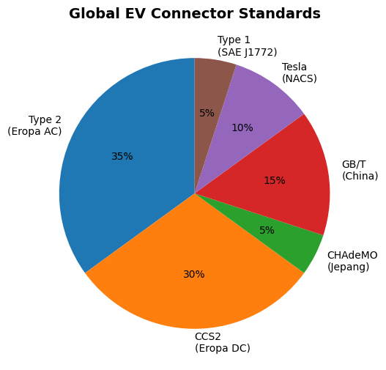
A. Hanya 1
B. CCS Combo 2 + GB/T dual-standard untuk handle EV market Indonesia heterogeneous (Hyundai/Kia + Wuling/BYD)
C. Charging manual tanpa scheduling
D. Tidak ada deployment SPKLU

Soal 43 [Visualisasi]
Berdasarkan tabel SPKLU target, RUPTL 2030 mencapai…
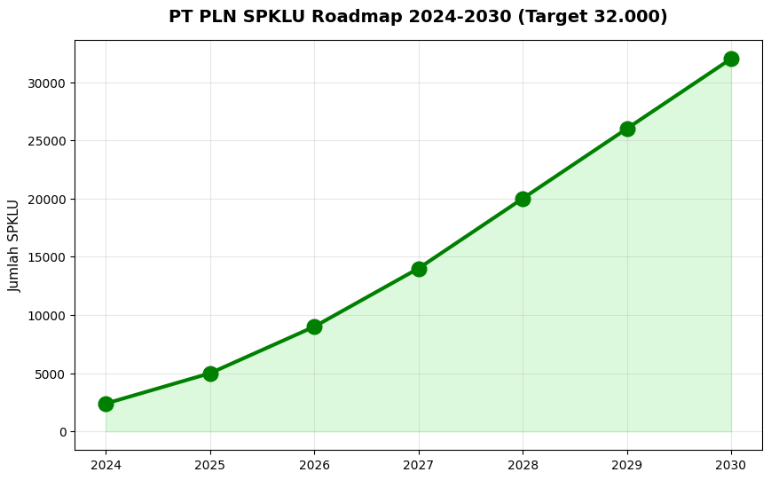
A. 100
B. 32.000 unit SPKLU di 2030 untuk support 2 juta EV unit, dengan rasio 1 SPKLU per 60-70 EV
C. 100 juta
D. Tidak ada deployment SPKLU

Soal 44 [Visualisasi]
Berdasarkan diagram OCPP, fungsi utama protocol untuk EV charging adalah…
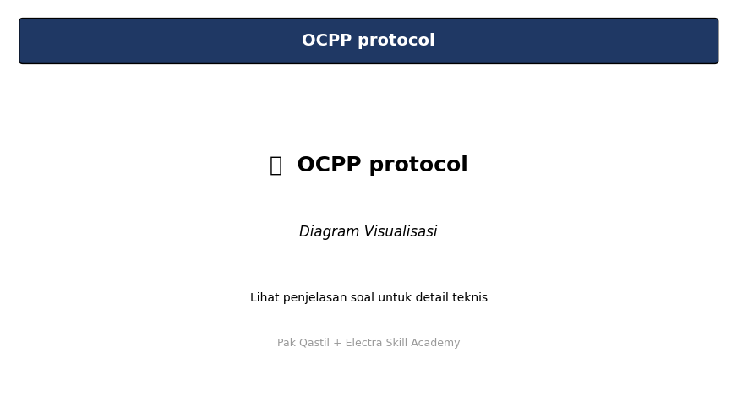
A. Hardware
B. Komunikasi charging station ke central CSMS untuk authentication + session control + metering + billing + roaming antar operator
C. Charging manual tanpa scheduling
D. Tidak ada deployment SPKLU

Soal 45 [Visualisasi]
Berdasarkan diagram SPKLU components, sistem comprehensive mencakup…
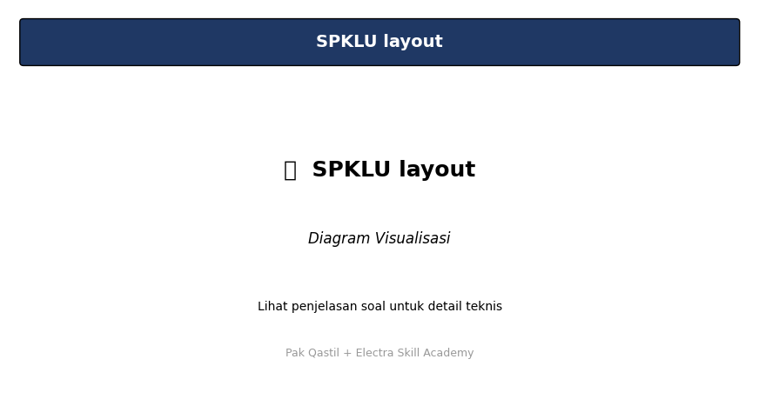
A. Hanya charger
B. Charger AC/DC + transformer + cable + payment + cloud OCPP + cyber security + signage + civil + integration grid
C. Charging manual tanpa scheduling
D. Tidak ada deployment SPKLU

Soal 46 [Visualisasi]
Berdasarkan diagram smart charging, fitur utama untuk grid integration adalah…
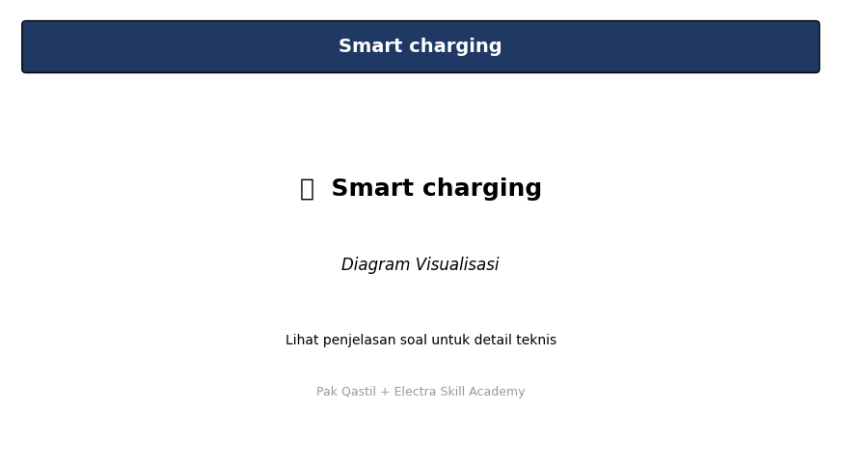
A. Operasi manual tanpa OCPP
B. TOU scheduling charge off-peak + dynamic load balancing + V2G + grid services + on-site BESS untuk grid relief
C. Hanya display
D. Tidak ada deployment SPKLU

Soal 47 [Visualisasi]
Berdasarkan diagram V2G, EV battery sebagai distributed BESS potential mencapai…
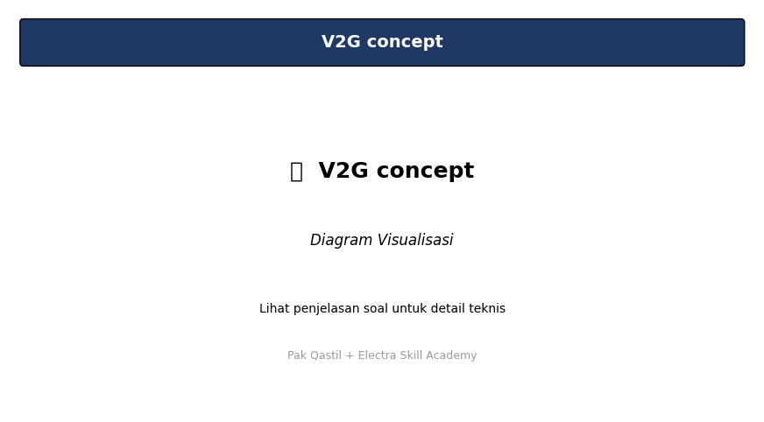
A. 0
B. 100-200 GWh distributed dengan 2 juta EV @2030 × 50 kWh average per car (60x lebih besar dari target stationary BESS 3,5 GWh)
C. 1 TWh
D. Tidak ada deployment SPKLU

Soal 48 [Visualisasi]
Berdasarkan diagram roadmap, RUPTL Indonesia EV @2030 mencapai…
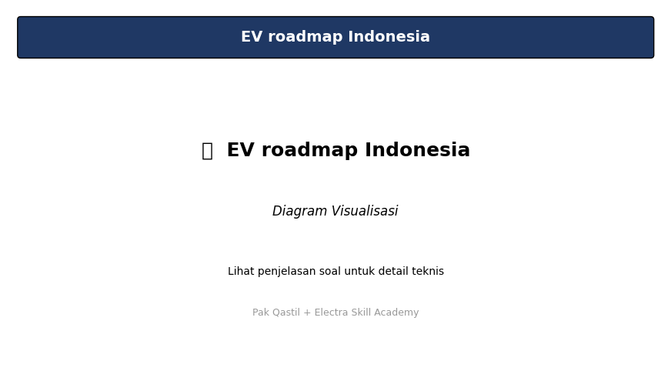
A. 0
B. 2 juta EV unit + 32.000 SPKLU + 50-100 GWh battery (mobil + motor + bus + truck)
C. 1 juta
D. Tidak ada deployment SPKLU

Soal 49 [Visualisasi]
Berdasarkan grafik career trajectory EV charging specialist, gaji 'Senior Consultant' setelah 10+ tahun mencapai…

A. Rp 5-15 juta
B. Rp 35-80 juta/bulan plus profit sharing dengan portfolio premium dan multi-vendor
C. Rp 500 juta
D. Tidak berbeda

Soal 50 [Visualisasi]
Outcome lulusan modul 2.14 'EV Charging Station' Electra Skill Academy mencakup apa?

A. Hanya menghafal teori tanpa praktek lapangan
B. EV charging specialist profesional bersertifikat BNSP/AK3, mampu desain + sizing + commissioning + maintenance + smart features compliance OCPP + Permen ESDM 13/2020, jalur karir Junior-Owner Rp 5-300 juta/bulan
C. Tukang servis
D. Sales

Kunci Jawaban & Penjelasan Detail
Berikut adalah kunci jawaban beserta penjelasan ilmiah mengapa jawaban tersebut benar. Pelajari penjelasan dengan saksama untuk memahami konsep, bukan sekadar menghafal jawaban.

Ringkasan Jawaban
No. Jwb | No. Jwb | No. Jwb | No. Jwb | No. Jwb
1. B | 2. B | 3. B | 4. B | 5. B
6. B | 7. B | 8. B | 9. B | 10. B
11. B | 12. B | 13. B | 14. B | 15. B
16. B | 17. B | 18. B | 19. B | 20. B
21. B | 22. B | 23. B | 24. B | 25. B
26. B | 27. B | 28. B | 29. B | 30. B
31. B | 32. B | 33. B | 34. B | 35. B
36. B | 37. B | 38. B | 39. B | 40. B
41. B | 42. B | 43. B | 44. B | 45. B
46. B | 47. B | 48. B | 49. B | 50. B

Penjelasan Detail
Soal 1 [Teori] → Jawaban: B
Pertanyaan: Apa fungsi utama EV Charging Station (SPKLU) di Indonesia?
SPKLU (Stasiun Pengisian Kendaraan Listrik Umum) PT PLN: AC charger Level 2 7-22 kW (slow charge 4-8 jam) atau DC fast charger Level 3 50-350 kW (fast charge 30 menit-2 jam). Connector: Type 2 (Mennekes) untuk AC, CHAdeMO + CCS Combo 2 + GB/T untuk DC. Payment: kartu PLN Mobile + e-wallet OVO/GoPay/DANA + RFID. Cloud monitoring + OCPP 1.6/2.0 protocol. Target Indonesia 32.000 SPKLU @2030 untuk support EV adoption 2 juta unit @2030. Vendor: ABB Terra, Schneider EVlink, Hyundai Kefico, Wallbox, Star Charge, Delta Electronics. Investasi DC fast charger 50-150 kW Rp 300 juta-1,5 miliar per unit.

Soal 2 [Teori] → Jawaban: B
Pertanyaan: Apa perbedaan AC charging Level 2 vs DC fast charging Level 3?
EV charging levels: (1) Level 1 AC 1,4-1,9 kW (residential outlet 220V) charge 12-24 jam, untuk emergency. (2) Level 2 AC 7-22 kW (240V single-phase atau 380V three-phase) charge 4-8 jam, untuk home + workplace + commercial. EV onboard charger handle AC→DC conversion. Vendor: Schneider EVlink, Wallbox Pulsar, ABB Terra AC. (3) Level 3 DC 50-350 kW direct DC ke battery bypass onboard charger, fast charge 30 menit-2 jam. Untuk highway corridor + commercial. Vendor: ABB Terra HP, Tritium, Star Charge, Hyundai Kefico, Delta. Pemilihan: AC untuk overnight + workplace, DC untuk fast turnaround taxi/logistics/long-distance.

Soal 3 [Teori] → Jawaban: B
Pertanyaan: Apa perbedaan connector EV CHAdeMO vs CCS Combo 2 vs GB/T vs Tesla NACS?
EV connector standards: (1) CHAdeMO (Japan, Nissan Leaf, Mitsubishi Outlander PHEV): 50-150 kW DC, declining popularity. (2) CCS Combo 2 (Europe + Korea + USA, dominant): 50-350 kW DC, mainstream untuk EV global. Vendor: Hyundai Ioniq, Kia EV6, BMW iX, Mercedes EQS, Volkswagen ID series. (3) GB/T (China, BYD/Geely/Xpeng/Wuling): 50-250 kW DC, di China dominant. (4) Tesla NACS (North America Charging Standard): 250 kW DC, Tesla proprietary tapi mulai adopted oleh GM/Ford/Hyundai post-2024. Indonesia mainstream CCS Combo 2 (Hyundai Ioniq 5, Kia EV6) + GB/T (Wuling Air ev, BYD Atto 3) - dual-standard SPKLU mandatory.

Soal 4 [Teori] → Jawaban: B
Pertanyaan: Apa peran OCPP (Open Charge Point Protocol) untuk EV charging?
OCPP (Open Charge Point Protocol): open standard untuk komunikasi charging station ke central CSMS (Charging Station Management System). Functions: (1) Authentication: verify user identity via RFID/app/token. (2) Charging session control: start/stop/monitor remote. (3) Metering + billing: read kWh + tariff + invoicing. (4) Diagnostic + firmware update: remote troubleshoot + OTA. (5) Roaming: user dengan akun PLN dapat charge di SPKLU dari operator lain (Hyundai, Pertamina, Shell Recharge, Geo Power). Versions: OCPP 1.6 (mainstream) + OCPP 2.0/2.1 (advanced dengan smart charging, ISO 15118 plug-and-charge). Vendor CSMS: Driivz, Greenflux, EV.energy, Tridens, lokal Indonesia developing.

Soal 5 [Teori] → Jawaban: B
Pertanyaan: Apa target Indonesia 32.000 SPKLU @2030 untuk EV adoption?
Target Indonesia EV charging infrastructure: 32.000 SPKLU di 2030 (dari current 1.000+ unit). Rasio target 1 SPKLU per 60-70 EV unit. Plus 2 juta EV unit @2030 (mobil + motor + bus + truck). Investasi SPKLU 32.000 Rp 30-50 triliun (Rp 1-1,5 miliar per fast charger). Pendanaan: PT PLN (32 ribu unit including AC + DC mix), IPP swasta (Pertamina, Shell, BP, Geo Power, Hyundai), multi-stakeholder. Plus PLN dengan Permen ESDM 13/2020 + revisi sebagai grid operator dan SPKLU operator.

Soal 6 [Teori] → Jawaban: B
Pertanyaan: Apa peran smart charging dengan time-of-use untuk grid integration?
Smart charging dengan TOU: schedule charge EV sesuai tariff time-of-use untuk grid integration optimal: (1) Charge off-peak 22.00-06.00 dengan tariff Rp 800-1.000/kWh (vs peak 18.00-22.00 Rp 1.500-2.000/kWh) untuk saving 50-70% bagi owner. (2) Defer peak charging via app reminder atau auto-schedule via cloud platform. (3) Aggregator platform untuk aggregate ribuan EV jadi virtual power plant 100-1.000 MW grid services. (4) Integration dengan grid signal saat low frequency (high demand) untuk pause charging atau V2G discharge. Vendor smart charging app: Hyundai Bluelink, Tesla App, Wallbox myWallbox, AmpUp. Plus PLN Mobile App untuk SPKLU PT PLN.

Soal 7 [Teori] → Jawaban: B
Pertanyaan: Apa peran V2G (Vehicle-to-Grid) untuk EV sebagai distributed BESS?
V2G konsep: EV battery (40-100 kWh per car) sebagai BESS distributed yang discharge ke grid saat peak demand atau outage. Bidirectional EV charger dengan PCS + grid sync. Aggregator platform untuk virtual power plant 100-1.000 MW. EV owner additional revenue Rp 1.000-3.000/kWh discharge. Compliance grid code + battery degradation compensation. Vendor: Wallbox Quasar 2 (V2G AC), Indra V2G, Nuvve aggregator. Indonesia: pilot phase, regulasi sedang develop. Future potential: 2 juta EV @2030 × 50 kWh average = 100 GWh distributed BESS (30x lebih besar dari target stationary BESS 3,5 GWh).

Soal 8 [Teori] → Jawaban: B
Pertanyaan: Apa peran grid impact + load management untuk SPKLU di area dengan grid limit?
Grid impact SPKLU: 1 fast charger 150 kW = pelanggan industrial medium demand. SPKLU dengan 4-10 charger 150 kW = 0,6-1,5 MW peak demand. Untuk area dengan grid limit (substation utilization >80%): (1) Load management dengan dynamic power allocation: jika 5 EV charging simultaneous, total power dibagi rata daripada full power per charger. (2) On-site BESS 1-4 MWh untuk grid relief saat peak: charge BESS off-peak, discharge ke EV saat peak. (3) Schedule + reservation system untuk avoid simultaneous full-power charging. (4) PV solar canopy untuk additional power supply siang. Pak Qastil + ekosistem PT PLN UP3 Indramayu strategic untuk SPKLU di Pantura.

Soal 9 [Teori] → Jawaban: B
Pertanyaan: Apa peran business model SPKLU untuk profitability operator?
Business model SPKLU: (1) Revenue per kWh charge: Rp 2.000-4.000/kWh untuk DC fast charge (vs PLN cost Rp 1.500/kWh) = margin Rp 500-2.500/kWh. (2) Parking fee Rp 5.000-15.000 per session. (3) Retail F&B di SPKLU rest area: kafe, minimarket. (4) Advertising di display screen. (5) Membership program loyalty. (6) Carbon credit ESG untuk corporate sustainability. ROI fast charger 150 kW Rp 1-1,5 miliar dengan utilization 30-50%: 6-12 sesi × 30 kWh × Rp 3.000/kWh × 365 = Rp 200-650 juta/tahun gross revenue. ROI 5-10 tahun. Pak Qastil + Envisor consulting strategic untuk SPKLU profitability optimization.

Soal 10 [Teori] → Jawaban: B
Pertanyaan: Apa peran smart SPKLU dengan IoT + cloud + AI/ML?
Smart SPKLU dengan IoT + AI: (1) Charger dengan OCPP 1.6/2.0 + cloud platform (Driivz, Greenflux, EV.energy, Tridens). (2) ML predictive maintenance untuk forecast cable failure (resistance trend), connector wear, IGBT module failure 7-30 hari ahead. (3) AI dynamic pricing: adjust tariff sesuai demand, time-of-day, location, competitor untuk optimize revenue. (4) Integration grid via OCPP + IEC 61850 untuk grid services + smart charging. (5) Payment cashless: PLN Mobile + e-wallet + RFID + plug-and-charge ISO 15118. (6) ESG carbon tracking. Pak Qastil + PLNlytics + ekosistem strategic untuk smart SPKLU Indonesia 32.000 unit @2030.

Soal 11 [Teori] → Jawaban: B
Pertanyaan: Apa peran sizing SPKLU dengan kapasitas EV per hari + dwell time?
Sizing fast charger sesuai EV throughput per hari: 6-12 sesi/hari × 30 kWh/sesi = 180-360 kWh/hari per charger, dengan utilization 30-50% target ROI 5-10 tahun. Pak Qastil + Envisor + Electra Skill Academy strategic untuk EV charging industry Indonesia 32.000 SPKLU @2030.

Soal 12 [Teori] → Jawaban: B
Pertanyaan: Apa fungsi connector compliance multi-standard untuk Indonesia?
SPKLU mandatory dual-standard CCS Combo 2 (Hyundai Ioniq 5, Kia EV6) + GB/T (Wuling Air ev, BYD Atto 3) untuk handle EV market Indonesia heterogeneous. Pak Qastil + Envisor + Electra Skill Academy strategic untuk EV charging industry Indonesia 32.000 SPKLU @2030.

Soal 13 [Teori] → Jawaban: B
Pertanyaan: Apa peran demand charge management untuk SPKLU dengan multiple charger?
Smart load balancing dengan dynamic allocation untuk avoid demand peak yang cause kontrak daya kVA tinggi dan denda PLN, plus integration on-site BESS. Pak Qastil + Envisor + Electra Skill Academy strategic untuk EV charging industry Indonesia 32.000 SPKLU @2030.

Soal 14 [Teori] → Jawaban: B
Pertanyaan: Apa fungsi PLTS solar canopy di SPKLU untuk green energy?
PV canopy 100-500 kWp di parking area untuk green charging + shade EV + ESG branding, integration dengan BESS + grid untuk holistic energy management. Pak Qastil + Envisor + Electra Skill Academy strategic untuk EV charging industry Indonesia 32.000 SPKLU @2030.

Soal 15 [Teori] → Jawaban: B
Pertanyaan: Apa peran cybersecurity untuk SPKLU dengan payment system?
PCI-DSS compliance untuk payment data + ISA/IEC 62443 untuk OT cybersecurity + encryption + segregation network + monitoring 24/7. Pak Qastil + Envisor + Electra Skill Academy strategic untuk EV charging industry Indonesia 32.000 SPKLU @2030.

Soal 16 [Teori] → Jawaban: B
Pertanyaan: Apa fungsi OCPP 2.0 vs 1.6 dengan ISO 15118 plug-and-charge?
OCPP 2.0 advanced features: smart charging schedule, ISO 15118 plug-and-charge (connect cable = auto authenticate + start charge tanpa app/RFID), V2G support. Pak Qastil + Envisor + Electra Skill Academy strategic untuk EV charging industry Indonesia 32.000 SPKLU @2030.

Soal 17 [Teori] → Jawaban: B
Pertanyaan: Apa peran fleet charging untuk taxi + bus + logistics?
Dedicated SPKLU fleet dengan high power 150-350 kW + simultaneous charging 4-10 unit + scheduling untuk taxi cab/bus city/logistic delivery EV. Pak Qastil + Envisor + Electra Skill Academy strategic untuk EV charging industry Indonesia 32.000 SPKLU @2030.

Soal 18 [Teori] → Jawaban: B
Pertanyaan: Apa fungsi battery swapping vs charging untuk light EV motor + truck?
Battery swapping station (Gogoro Taiwan, NIO China, BAIC) untuk swap baterai 1-3 menit vs charging 30 menit-1 jam, popular untuk motor + light delivery di Indonesia. Pak Qastil + Envisor + Electra Skill Academy strategic untuk EV charging industry Indonesia 32.000 SPKLU @2030.

Soal 19 [Teori] → Jawaban: B
Pertanyaan: Apa peran SPKLU di rest area highway untuk long-distance EV?
DC fast charger 150-350 kW di rest area highway Tol Trans-Jawa/Sumatera/Bali untuk long-distance EV charge 30 menit selama rest break. Pak Qastil + Envisor + Electra Skill Academy strategic untuk EV charging industry Indonesia 32.000 SPKLU @2030.

Soal 20 [Teori] → Jawaban: B
Pertanyaan: Apa pesan utama lulusan modul 2.14 'EV Charging Station'?
EV charging specialist profesional bersertifikat BNSP/AK3, mampu desain + sizing + commissioning + maintenance + smart features compliance OCPP + Permen ESDM 13/2020, jalur karir Junior-Owner Rp 5-200 juta/bulan. Pak Qastil + Envisor + Electra Skill Academy strategic untuk EV charging industry Indonesia 32.000 SPKLU @2030.

Soal 21 [Hitungan] → Jawaban: B
Pertanyaan: Sizing SPKLU untuk highway rest area Tol Trans-Jawa dengan target 50 EV/hari?
Sizing SPKLU rest area: 50 EV/hari × 30 kWh/sesi (charge 30 menit dari 30% ke 80% SOC) = 1.500 kWh/hari throughput. Dengan utilization 30-50% per charger = 6-12 sesi/hari per charger. 50 EV / 8 sesi = 6 charger minimum, plus margin 30% = 8 charger. Investasi 8 unit DC 150 kW: Rp 8-12 miliar termasuk charger + transformer + civil + commissioning. Plus PV canopy + BESS opsional Rp 5-10 miliar.

Soal 22 [Hitungan] → Jawaban: B
Pertanyaan: Investasi SPKLU DC fast charger 150 kW per unit?
Investasi DC fast charger 150 kW per unit: charger (ABB Terra HP, Tritium PKM150, Star Charge, Hyundai Kefico, Delta UFC) Rp 600 juta-1 miliar. Plus transformer 250 kVA dedicated Rp 100-150 juta. Plus civil works (foundation, cable trench, panel mounting) Rp 100-200 juta. Plus cable AC 95 mm² + DC cable Rp 50-100 juta. Plus commissioning + grid sync + cyber security + signage + payment integration Rp 100-200 juta. Total Rp 1-1,5 miliar per unit.

Soal 23 [Hitungan] → Jawaban: B
Pertanyaan: Revenue SPKLU DC 150 kW dengan utilization 40%?
Revenue DC fast charger 150 kW utilization 40%: power output rata-rata 60 kW × 24 × 365 = 525.600 kWh/tahun. Tariff Rp 3.000/kWh × 525.600 = Rp 1,58 miliar gross. Cost listrik Rp 1.500/kWh × 525.600 = Rp 788 juta. Margin Rp 800/kWh × 525.600 = Rp 420 juta/tahun. Plus parking + retail + advertising Rp 50-100 juta/tahun. Net profit Rp 200-400 juta/tahun. Investasi Rp 1-1,5 miliar dengan ROI 4-7 tahun.

Soal 24 [Hitungan] → Jawaban: B
Pertanyaan: ROI SPKLU rest area 8-charger dengan total investasi Rp 8-12 miliar?
ROI SPKLU rest area 8 charger: investasi Rp 8-12 miliar. Revenue: 8 charger × Rp 250-400 juta/tahun = Rp 2-3,2 miliar/tahun gross. Plus retail F&B Rp 200-500 juta/tahun. Plus parking + advertising Rp 100-300 juta/tahun. Plus carbon credit ESG. Total revenue Rp 2,3-4 miliar/tahun. Net margin 30-40% setelah operating cost = Rp 700 juta-1,6 miliar/tahun. ROI 5-10 tahun.

Soal 25 [Hitungan] → Jawaban: B
Pertanyaan: Investasi smart SPKLU dengan PLTS canopy + BESS + IoT + AI?
Smart SPKLU additional vs basic: PLTS canopy 200-500 kWp Rp 1,6-4 miliar untuk green charging + shade + ESG. BESS 1-2 MWh untuk grid relief + arbitrage Rp 2-5 miliar. Cloud platform AI dengan ML predictive + dynamic pricing Rp 200-500 juta + Rp 20-100 juta/bulan subscription. Plus integration grid + cyber security + monitoring 24/7 Rp 200-500 juta. Total Rp 5-10 miliar premium.

Soal 26 [Hitungan] → Jawaban: B
Pertanyaan: Cost lifecycle SPKLU DC 150 kW selama 10 tahun?
Cost lifecycle DC fast charger 150 kW 10 tahun: initial Rp 1-1,5 miliar. Maintenance preventive (visual quarterly, cable + connector inspection, cooling fan annual, IGBT thermography) Rp 30-100 juta/tahun = Rp 300 juta-1 miliar selama 10 tahun. Connector replacement (high-wear item) tahun 5-7 Rp 30-100 juta. Cable replacement Rp 50-200 juta. Software licensing OCPP + cloud Rp 20-50 juta/tahun. Total Rp 2-3 miliar atau Rp 200-300 juta/tahun annualized.

Soal 27 [Hitungan] → Jawaban: B
Pertanyaan: Saving smart charging dengan TOU vs charging anytime untuk EV owner?
Saving smart charging TOU untuk EV owner: konsumsi typical EV 5.000 kWh/tahun (driving 15.000 km × 0,3 kWh/km). Charge off-peak 22.00-06.00 Rp 800-1.000/kWh × 5.000 = Rp 4-5 juta. Vs charging anytime mix peak/off-peak Rp 1.200-1.500/kWh × 5.000 = Rp 6-7,5 juta. Saving Rp 2-3,5 juta/tahun atau 30-50%. Plus benefit grid integration smart charging untuk reduce peak demand.

Soal 28 [Hitungan] → Jawaban: B
Pertanyaan: Investasi V2G bidirectional charger untuk EV pilot Indonesia?
V2G bidirectional charger premium 50-100%: unidirectional Wallbox Pulsar 7,4 kW Rp 15-25 juta. Bidirectional Wallbox Quasar 2 7,4 kW Rp 25-50 juta. Revenue V2G: discharge ke grid saat peak demand Rp 1.000-3.000/kWh × 10-30 kWh per session × 50-100 session/tahun = Rp 500 ribu - 9 juta/tahun additional revenue. Plus arbitrage charge off-peak murah, discharge peak mahal. ROI <3 tahun untuk EV owner aktif V2G.

Soal 29 [Hitungan] → Jawaban: B
Pertanyaan: Investasi PT PLN untuk 32.000 SPKLU @2030?
Investasi 32.000 SPKLU @2030: rata-rata Rp 1-1,5 miliar per fast charger × 30% DC + Rp 50-150 juta per AC × 70% AC. Total Rp 30-50 triliun. Pendanaan: PT PLN sebagai grid operator + SPKLU operator (16 ribu unit), IPP swasta Pertamina + Shell + BP + Geo Power + Hyundai (10 ribu unit), commercial property mall/hotel/office (4 ribu unit), residential strata title (2 ribu unit). Plus government incentive + ESG financing + multilateral funding.

Soal 30 [Hitungan] → Jawaban: B
Pertanyaan: Gaji EV charging specialist senior 10+ tahun di Indonesia?
Career trajectory EV charging specialist: Junior Rp 6-12 juta → Senior 5-10 tahun Rp 25-50 juta dengan portfolio + multi-vendor (ABB, Schneider, Hyundai Kefico, Wallbox, Star Charge, Delta) → Senior consultant 10+ tahun Rp 35-80 juta plus profit dengan portfolio premium (SPKLU highway, fleet charging, V2G pilot, smart charging) + BNSP SKTTK + AK3 Madya → Principal Rp 80-150 juta plus equity → Owner EV charging firm revenue Rp 50-500 miliar/tahun (PT PLN Indonesia Power, PT Pertamina NRE, PT Hyundai, PT Schneider Indonesia, PT Sky Energy) margin 10-20%.

Soal 31 [Studi Kasus] → Jawaban: B
Pertanyaan: Pak Andi pemilik rest area Tol Trans-Jawa ingin install SPKLU. Strategi?
Pak Andi rest area Tol Trans-Jawa: audit demand (50-100 EV/hari potential) → desain 8 unit DC fast charger 150 kW (ABB Terra HP, Tritium PKM150, Star Charge) + transformer 1-2 MVA dedicated + payment integration PLN Mobile + e-wallet OVO/GoPay/DANA + RFID + cyber security ISA/IEC 62443 + cloud platform OCPP 1.6/2.0. Investasi Rp 8-12 miliar. Revenue gross Rp 2-3 miliar/tahun (8 × Rp 250-400 juta/tahun). Plus retail F&B + parking + advertising. ROI 5-8 tahun.

Soal 32 [Studi Kasus] → Jawaban: B
Pertanyaan: Bu Sari Project Engineer fleet charging untuk taxi listrik Jakarta. Strategi?
Bu Sari fleet charging taxi Jakarta 1.000 EV unit: dedicated SPKLU 50 unit DC fast charger 150 kW dengan simultaneous charging 10 unit + scheduling per shift + integration fleet management software (Tesla Fleet, Geotab, Samsara) + V2G untuk grid services revenue + on-site BESS 5-10 MWh untuk grid relief + PV canopy 1-2 MWp. Investasi Rp 100-200 miliar. ROI 7-12 tahun via charging revenue + grid services + ESG branding fleet operator.

Soal 33 [Studi Kasus] → Jawaban: B
Pertanyaan: Konsep modul OctoAgent 'Smart EV Charging AI' membantu SPKLU operator apa?
OctoAgent 'Smart EV Charging AI' untuk SPKLU operator: monitoring 100+ charger via OCPP + IoT dengan dashboard 24/7 + ML predictive maintenance untuk forecast IGBT failure (junction temperature trend), connector wear (resistance trend), cable degradation 7-30 hari ahead + AI dynamic pricing dengan reinforcement learning untuk optimize revenue sesuai demand + time + competitor + integration grid via OCPP + payment cashless dengan plug-and-charge ISO 15118 + ESG carbon tracking + mobile dashboard. Pricing Rp 50-500 juta/bulan untuk SPKLU operator 100-1.000 charger.

Soal 34 [Studi Kasus] → Jawaban: B
Pertanyaan: Kurikulum Electra 'EV Charging Specialist' track sebaiknya mencakup apa?
Kurikulum Electra Skill Academy 12-16 minggu: foundation EV charging + AC Level 2 + DC Level 3 + connector standards (CCS Combo 2, CHAdeMO, GB/T, NACS) + OCPP 1.6/2.0 + ISO 15118 plug-and-charge + Permen ESDM 13/2020 + smart features IoT + multi-vendor (ABB, Schneider, Hyundai Kefico, Wallbox, Star Charge, Delta) + sertifikasi BNSP SKTTK + AK3 Madya + portfolio 5-10 + internship 8-12 minggu di SPKLU operator (PT PLN, Pertamina NRE, Hyundai). Job placement.

Soal 35 [Studi Kasus] → Jawaban: B
Pertanyaan: Pak Hadi pemilik mall premium ingin install SPKLU di parking untuk tenant + customer. Strategi?
Pak Hadi mall premium 50.000 m²: SPKLU 4-8 unit AC Level 2 22 kW (untuk customer parking 4-8 jam) + 2-4 unit DC Level 3 50-150 kW (untuk fast charge 30 menit) + payment integration PLN Mobile + e-wallet + RFID member + GREENSHIP Gold dari GBCI dengan poin EV charging + ESG marketing untuk attract premium tenant + brand awareness. Investasi Rp 2-5 miliar. Revenue Rp 200-500 juta/tahun + tenant satisfaction + brand value.

Soal 36 [Studi Kasus] → Jawaban: B
Pertanyaan: Apa peran principal SPKLU operator firm di Indonesia dengan portfolio premium?
Principal SPKLU operator: PT PLN Indonesia (subsidiary PT PLN), PT Pertamina NRE, PT Geo Power Indonesia, PT Hyundai Mobility Indonesia, PT BP-AKR Fuel, PT Shell Indonesia + IPP. 15+ tahun + portfolio 100-1.000 SPKLU + sertifikat BNSP Utama + AK3 Utama + multi-vendor (ABB, Schneider, Hyundai Kefico, Wallbox) + team 50-200 + revenue Rp 100 miliar - 1 triliun/tahun + bahasa Inggris fluent + gaji Rp 100-300 juta plus equity 1-10%.

Soal 37 [Studi Kasus] → Jawaban: B
Pertanyaan: Apa peran teknisi O&M SPKLU 24/7 dengan operasi continuous?
Teknisi O&M SPKLU 24/7: patroli rutin di lokasi SPKLU dengan visual inspection + thermography handheld + monitoring OCPP cloud platform real-time charger status (online/charging/error/offline) + troubleshoot charger (IGBT failure, communication loss, software fault), cable (insulation degradation, connector wear), payment system (RFID error, e-wallet integration) + maintenance preventive (visual quarterly, connector replacement annual, cable inspection, cooling cleaning) + K3 dengan PPE high-voltage DC + AK3 Listrik Madya + cyber security awareness + emergency response untuk fire/electrocution. Senior 5-10 tahun Rp 18-35 juta/bulan.

Soal 38 [Studi Kasus] → Jawaban: B
Pertanyaan: PT PLN UP3 Indramayu ingin deploy 100 SPKLU di Pantura. Strategi?
PT PLN UP3 Indramayu deploy 100 SPKLU Pantura: roll-out mix 50 AC Level 2 22 kW + 50 DC Level 3 100 kW di SPBU Pertamina + rest area Tol + mall + kantor pemerintah + commercial. Integration MAGNETO 2024 ML model untuk P2TL 72% hit rate (avoid SPKLU illegal connection). Cloud OCPP platform PLNlytics-style untuk dashboard 24/7. Cyber security ISA/IEC 62443. Plus sosialisasi RUPTL 32.000 SPKLU @2030 ke pelanggan industri Pantura. Investasi Rp 100-200 miliar dengan ROI 6-10 tahun + ESG branding PT PLN sebagai SPKLU operator nasional.

Soal 39 [Studi Kasus] → Jawaban: B
Pertanyaan: Pak Qastil sebagai ETM UP3 Indramayu, peran dalam advisory SPKLU?
Pak Qastil ETM UP3 Indramayu: advisory SPKLU pelanggan industri + komersial + investor di Pantura dengan compliance Permen ESDM 13/2020 dan revisi + integration smart meter bidirectional + payment PLN Mobile. Integration MAGNETO 2024 ML model untuk P2TL 72% hit rate. Sosialisasi RUPTL 32.000 SPKLU @2030. Plus konsep CHARGE-CHAIN (blockchain SPKLU tokenization Pak Qastil) untuk innovation pipeline PT PLN. Plus ekosistem Envisor + Electra + PLNlytics + OctoAgent untuk holistic ecosystem.

Soal 40 [Studi Kasus] → Jawaban: B
Pertanyaan: Pesan utama lulusan modul 2.14 'EV Charging Station' siap masuk industri?
Lulusan 2.14: EV charging specialist BNSP SKTTK + AK3 Madya + multi-vendor (ABB, Schneider, Hyundai Kefico, Wallbox, Star Charge, Delta). Foundation EV charging AC/DC levels + connector multi-standard + OCPP + ISO 15118 + Permen ESDM 13/2020 + smart features IoT + V2G + grid integration. Trajectory: Junior Rp 6-12 juta → Senior Rp 25-50 juta → Senior consultant Rp 35-80 juta plus profit → Principal Rp 80-150 juta plus equity → Director Rp 100-300 juta → Owner SPKLU operator firm Rp 50-500 miliar/tahun. Pasar EV charging Indonesia tumbuh 50-100%/tahun dengan target 32.000 SPKLU + 2 juta EV @2030. Misi Pak Qastil + Electra + Envisor + ekosistem ventures + Monash + PT PLN UP3 Indramayu.

Soal 41 [Visualisasi] → Jawaban: B
Pertanyaan: Berdasarkan diagram EV charging levels, untuk fast charge highway sebaiknya pakai…
EV charging levels: Level 1 AC 1,4-1,9 kW (residential outlet 220V) charge 12-24 jam emergency. Level 2 AC 7-22 kW (240V/380V) charge 4-8 jam home + workplace. Level 3 DC 50-350 kW direct DC bypass onboard charger untuk fast charge 30 menit-2 jam highway + commercial fleet. Mainstream Level 3 di Indonesia: 50 kW + 100 kW + 150 kW + emerging 350 kW HPC (High Power Charging) untuk EV premium. Vendor: ABB Terra HP, Tritium, Star Charge, Hyundai Kefico, Delta UFC.

Soal 42 [Visualisasi] → Jawaban: B
Pertanyaan: Berdasarkan diagram connector standards, untuk Indonesia dual-standard yang dibutuhkan adalah…
Connector standards Indonesia: SPKLU mandatory dual-standard CCS Combo 2 + GB/T untuk handle EV market heterogeneous: (1) CCS Combo 2 (Eropa/Korea/USA): Hyundai Ioniq 5, Kia EV6, BMW iX, Mercedes EQS, Volkswagen ID. (2) GB/T (China): Wuling Air ev (best-seller Indonesia), BYD Atto 3, BYD Seal, Geely. Plus optional Tesla NACS untuk Tesla owner (Tesla resmi masuk Indonesia 2024-2025). Dual-standard charger premium 20-30% di atas single-standard tapi mandatory untuk maximize utilization.

Soal 43 [Visualisasi] → Jawaban: B
Pertanyaan: Berdasarkan tabel SPKLU target, RUPTL 2030 mencapai…
Target RUPTL Indonesia: 32.000 SPKLU di 2030 untuk support 2 juta EV unit (mobil + motor + bus + truck). Rasio 1 SPKLU per 60-70 EV unit. Investasi Rp 30-50 triliun via PT PLN + IPP + multi-stakeholder. Distribusi: highway corridor 30%, urban commercial 40%, residential strata 20%, fleet dedicated 10%. Plus battery swapping station tambahan untuk motor + light commercial. Indonesia future strategic position di Asean EV ecosystem dengan nickel reserves + Hyundai-LG joint venture EV battery.

Soal 44 [Visualisasi] → Jawaban: B
Pertanyaan: Berdasarkan diagram OCPP, fungsi utama protocol untuk EV charging adalah…
OCPP (Open Charge Point Protocol): open standard untuk komunikasi charging station ke CSMS (Charging Station Management System). Functions: authentication (RFID/app/token), session control (start/stop/monitor remote), metering + billing (kWh + tariff + invoicing), diagnostic + firmware update OTA, roaming (user PLN dapat charge di SPKLU operator lain Pertamina/Shell/Geo Power). Versions: OCPP 1.6 mainstream, OCPP 2.0/2.1 advanced dengan smart charging + ISO 15118 plug-and-charge. Vendor CSMS: Driivz, Greenflux, EV.energy, Tridens.

Soal 45 [Visualisasi] → Jawaban: B
Pertanyaan: Berdasarkan diagram SPKLU components, sistem comprehensive mencakup…
Komponen SPKLU comprehensive: (1) Charger AC Level 2 22 kW atau DC Level 3 50-350 kW dengan connector dual-standard CCS+GB/T. (2) Transformer step-down 100-2.000 kVA dedicated. (3) Cable AC + DC heavy-duty cooled untuk fast charge. (4) Payment terminal: PLN Mobile + e-wallet + RFID + plug-and-charge ISO 15118. (5) Cloud OCPP platform untuk monitoring + control. (6) Cyber security ISA/IEC 62443 + PCI-DSS payment. (7) Signage + branding + lighting safety. (8) Civil works (foundation, parking, canopy optional). (9) Integration grid PLN dengan compliance Permen ESDM 13/2020.

Soal 46 [Visualisasi] → Jawaban: B
Pertanyaan: Berdasarkan diagram smart charging, fitur utama untuk grid integration adalah…
Smart charging features comprehensive: (1) TOU scheduling charge off-peak 22.00-06.00 Rp 800-1.000/kWh. (2) Dynamic load balancing dengan power allocation antar multiple charger. (3) V2G bidirectional discharge ke grid saat peak demand. (4) Grid services frequency regulation + voltage support untuk additional revenue. (5) On-site BESS 1-4 MWh untuk grid relief + peak shaving + arbitrage. (6) Integration aggregator platform untuk virtual power plant. (7) AI dynamic pricing untuk optimize revenue. (8) Plug-and-charge ISO 15118 untuk seamless UX.

Soal 47 [Visualisasi] → Jawaban: B
Pertanyaan: Berdasarkan diagram V2G, EV battery sebagai distributed BESS potential mencapai…
V2G potential Indonesia: 2 juta EV @2030 × 50 kWh average per car = 100 GWh distributed BESS potential (30-60x lebih besar dari target stationary BESS 3,5 GWh). Konsep: bidirectional EV charger dengan PCS + grid sync + aggregator platform untuk virtual power plant 100-1.000 MW. EV owner additional revenue Rp 1.000-3.000/kWh discharge. Compliance grid code + battery degradation compensation. Vendor: Wallbox Quasar 2, Indra V2G, Nuvve. Indonesia: pilot phase, regulasi sedang develop. Future strategic untuk reduce stationary BESS investment via mobilizing EV fleet.

Soal 48 [Visualisasi] → Jawaban: B
Pertanyaan: Berdasarkan diagram roadmap, RUPTL Indonesia EV @2030 mencapai…
Roadmap Indonesia EV @2030: (1) 2 juta EV unit (1,3 juta motor + 600 ribu mobil + 100 ribu bus + truck commercial). (2) 32.000 SPKLU mix AC + DC. (3) 50-100 GWh battery aggregate (jika seluruh EV battery dijumlah). (4) 30% reduction sektor transportasi emisi GHG vs baseline. (5) Domestic battery manufacturing dengan Hyundai-LG JV + nickel sulfate Indonesia. (6) Charging infrastructure rooftop residential + commercial workplace + highway corridor. Investasi total ekosistem EV Indonesia Rp 200-400 triliun @2030. Pak Qastil + ekosistem strategic.

Soal 49 [Visualisasi] → Jawaban: B
Pertanyaan: Berdasarkan grafik career trajectory EV charging specialist, gaji 'Senior Consultant' setelah 10+ tahun mencapai…
Career trajectory EV charging specialist Indonesia: Junior Rp 6-12 juta → Mid Rp 12-25 juta → Senior 5-10 tahun Rp 25-50 juta dengan multi-vendor (ABB, Schneider, Hyundai Kefico, Wallbox, Star Charge, Delta) + portfolio 15-30 SPKLU → Senior consultant 10+ tahun Rp 35-80 juta plus profit sharing dengan portfolio premium (SPKLU highway, fleet charging, V2G pilot, smart charging) + BNSP SKTTK + AK3 Listrik Madya + bahasa Inggris fluent → Principal Rp 80-150 juta plus equity → Director SPKLU operator Rp 100-300 juta plus equity 1-10% → Owner SPKLU operator firm revenue Rp 50-500 miliar/tahun (PT PLN Indonesia Power, PT Pertamina NRE, PT Hyundai Mobility, PT Geo Power, PT Schneider Indonesia) margin 10-20%.

Soal 50 [Visualisasi] → Jawaban: B
Pertanyaan: Outcome lulusan modul 2.14 'EV Charging Station' Electra Skill Academy mencakup apa?
Lulusan 2.14 menjadi EV charging specialist BNSP SKTTK + AK3 Madya + multi-vendor (ABB Terra, Schneider EVlink, Hyundai Kefico, Wallbox, Star Charge, Delta UFC). Kemampuan: foundation EV charging + AC Level 2 + DC Level 3 + connector standards (CCS Combo 2, CHAdeMO, GB/T, NACS) + OCPP 1.6/2.0 + ISO 15118 plug-and-charge + Permen ESDM 13/2020 + smart features IoT + V2G + grid integration + cyber security ISA/IEC 62443 + PCI-DSS payment. Trajectory: Junior Rp 6-12 juta → Senior Rp 25-50 juta → Senior consultant Rp 35-80 juta plus profit → Principal Rp 80-150 juta plus equity → Director Rp 100-300 juta → Owner SPKLU operator firm Rp 50-500 miliar/tahun. Pasar EV charging Indonesia tumbuh 50-100%/tahun dengan target 32.000 SPKLU + 2 juta EV @2030. Misi Pak Qastil + Electra + Envisor + ekosistem ventures + Monash + PT PLN UP3 Indramayu + CHARGE-CHAIN blockchain SPKLU tokenization.

